La vinculación y divulgación de la ciencia como medio para generar productividad de profesores y alumnos de Ingeniería
The linking and promotion of science a means to generate productivity of professors and engineering students

César Manuel Hernández Mendoza
Instituto Tecnológico Superior de Irapuato, México
cesar.hernandez@itesi.edu.mx

Juan Pablo Serrano Rubio
Instituto Tecnológico Superior de Irapuato, México
ju.serrano@itesi.edu.mx

Luz María Rodríguez Vidal
Instituto Tecnológico Superior de Irapuato, México
luzrodriguez@itesi.edu.mx

Maricela Aguilar Almanza
Instituto Tecnológico Superior de Irapuato, México
maaguilar@itesi.edu.mx

Resumen
La vinculación del Instituto Tecnológico Superior de Irapuato con otras instituciones gubernamentales, así como la práctica constante de divulgar la ciencia y la tecnología ha permitido que estudiantes de Ingeniería en Sistemas Computacionales obtengan recursos para el desarrollo de sus prototipos y se involucren en actividades que benefician de forma directa a la sociedad. Los recursos económicos se han conseguido a través de proyectos de investigación y programas de divulgación de la ciencia, donde profesores y estudiantes emplean un aprendizaje basado en problemas para indagar, desarrollar y usar los prototipos y conocimientos adquiridos en actividades de divulgación con jóvenes de educación básica y medio superior del estado de Guanajuato. De esta forma se han atendido a 700 niños y jóvenes de comunidades que tienen un déficit de infraestructura para la educación, ciencia y tecnología. Entre las instituciones con las que se tienen un estrecho vínculo se pueden mencionar la Red Estatal de Divulgación y Enseñanza de la Ciencia y la Tecnología y la Secretaria de Innovación, Ciencia y Educación Superior. En los dos últimos años se han generado dos prototipos basados en algoritmos de comunicación y electrónica realizados por los estudiantes y profesores, con los cuales se han obtenido premios importantes en innovación tecnológica y de vinculación. Los proyectos han sido presentados al sector productivo, donde los estudiantes desarrollan nuevas competencias al introducir sus ideas para la solución de problemas prioritarios para la región y el país. El desarrollo de proyectos integradores permite relacionar el trabajo de los profesores y usar el material de laboratorio que se adquiere con apoyo de las instituciones. Así, los estudiantes participan en concursos locales, estatales o nacionales que les permiten posicionarse ante la sociedad como miembros activos en pro de un beneficio, mientras que los profesores obtienen productividad académica. De esta manera, tanto estudiantes como profesores aprovechan las convocatorias de ciencia y tecnología para conseguir material y equipo electrónico para sus clases y nuevos proyectos.
Palabras clave: ciencia, convocatorias, divulgación, electrónica, instituciones, programación, talleres, tecnología, vinculación.

Abstract
The linkage between the Technological Institute of Irapuato (ITESI) and other governmental institutions, as well as the constant practice of dissemination of science and technology has allowed computer systems engineering students to obtain resources for the development of their prototypes and also to get involved in activities that impact with direct benefits to society.
The economic resources have been obtained from research projects and science outreach programs where teachers and students use problem-based learning to research, develop and use the prototypes and knowledge acquired in outreach activities with young people which study the basic education and the collage in the state of Guanajuato. In this way, 700 children and young people from communities that have a deficit of infrastructure for education, science and technology have been supported. We have a close link with institutions such as REDECYT and SICES. In the last two years, two prototypes based on communication and electronic algorithms have been created by students and teachers. These prototypes have obtained important prizes in technological innovation and linking.
The projects have been presented to industry and therefore the students develop new skills by introducing their ideas to solve priority problems for the region and the country. The development of integrative projects allows to relate the work of the professors and to use the laboratory material that is acquired with the support of the institutions.
In this way students participate in local, state or national competitions positioning themselves before society as active members in favor of a benefit, teachers obtain academic productivity and both students and professors take advantage of calls for science and technology that allows them to obtain electronic material and equipment for classes and new projects.
Keywords: science, calls, dissemination, electronics, institutions, programming, workshops, technology, linkage.

Fecha Recepción: Enero 2018 Fecha Aceptación: Junio 2018

Introducción
Desde 2008, la carrera de Ingeniería en Sistemas Computacionales del Instituto Tecnológico Superior de Irapuato (ITESI) ha promovido la formación de estudiantes en proyectos de investigación relacionados con temas de las tecnologías de la información y comunicación (Serrano Rubio, 15 de octubre de 2012; Serrano Rubio, Burgara López y Frías Linares, 2013; Serrano Rubio, Burgara López, Frías Linares y Mares Armenta, 2011; Serrano Rubio, Cruz Aceves, Rodríguez Campos y Vázquez Acosta, 2008; Serrano Rubio, Martínez Rodríguez, Serrano Rubio y Flores López, 2012). Sin embargo, en años recientes se ha visto la necesidad de adquirir material de laboratorio para que los estudiantes e investigadores puedan continuar con las actividades de investigación y desarrollo de prototipos. Una de las soluciones para contrarrestar esta problemática ha sido la vinculación con instituciones privadas y públicas para desarrollar proyectos de divulgación de la ciencia, así como para impartir cursos, talleres, concursos y para participar en convocatorias de proyectos de investigación.
Una de esas instituciones ha sido la Junta de Agua Potable, Drenaje, Alcantarillado y Saneamiento del Municipio de Irapuato (JAPAMI), organismo operador de agua potable que siguiendo la línea de fomentar la ciencia en conjunto con el ITESI, ha aportado a los participantes y talleristas durante la ejecución de talleres y concursos insumos como botellas de agua potable, lo que ha contribuido a disminuir gastos e incentivar a los profesores para realizar de forma continua este tipo de actividades, las cuales aportan puntos para la evaluación del desempeño docente.
Asimismo, el trabajo colaborativo con instituciones gubernamentales de ciencia y tecnología ha servido para conseguir recursos materiales y financieros que se emplean en programas académicos, de ahí que se cuente con insumos de laboratorio para prácticas y proyectos de investigación. Estos recursos han sido indispensables para crear o modificar prototipos con los que los estudiantes de Ingeniería en Sistemas Computacionales pueden participar en eventos y concursos. De esta manera, la colaboración de estudiantes de Ingeniería en el sector productivo de diversas comunidades ha servido para que hasta el día de hoy el ITESI cuente con una matrícula de más de 6 000 alumnos en seis planteles del estado de Guanajuato ubicados en los municipios de Irapuato, San Luis de la Paz, San José Iturbide, Cuerámaro, Tarimoro y San Felipe. Estos estudiantes, además, pueden cursar 22 programas educativos, así como los posgrados ofertados en el ITESI, sin omitir la modalidad a distancia y la modalidad dual con la empresa Schaeffler de México.
En cuanto a los programas de formación de ingeniería que ofrece el ITESI, cabe destacar que el estudiante tiene que cumplir con un semestre de residencias profesionales en el cual debe emplear sus habilidades para la resolución de problemas reales. La integración de experiencias, conocimientos tecnológicos y administrativos aplicados en el sector productivo ha servido para que los estudiantes se integren en los primeros semestres en programas de vinculación con profesores y expertos en otras disciplinas (Aguilar Almanza, Hernández Mendoza, Rodríguez Vidal y Serrano Rubio, 2017).
Por otra parte, existe un programa de emprendedores que procura potenciar en los estudiantes su espíritu emprendedor, así como su creatividad para generar y aplicar el conocimiento, con el fin de impulsar sus talentos para presentar y defender proyectos favorables para la sociedad.
Una muestra de ello es el caso de la carrera de Ingeniería en Sistemas Computacionales (ISC), en el campus Irapuato y en la extensión de Tarimoro, la cual requería de apoyo para atender la falta de recursos materiales para la enseñanza de algunas materias de electrónica. No obstante, al vincular los programas académicos con otras entidades educativas estatales, empresas e instituciones ha servido para que los estudiantes desarrollen sus habilidades, apliquen sus conocimientos y obtengan recursos materiales para sus prácticas de laboratorio. Esto les ha brindado la oportunidad de realizar satisfactoriamente el servicio social, el programa de desarrollo humano, las residencias profesionales y la ejecución de proyectos de investigación. La intención es promover proyectos multidisciplinares que les permitan colaborar con diversos grupos para aportar soluciones de automatización empleando la electrónica y las redes de computadoras (Grech, 2001).

Metodología
Las actividades realizadas con los estudiantes de Ingeniería para aportar algún benéfico para la sociedad están orientadas por proyectos integradores de distintas disciplinas, como matemáticas, física, programación, sistemas digitales, arquitectura de computadoras, interfaces humano-máquina y redes de computadora. Ahora bien, para motivar a los estudiantes en el logro de resultados se ha establecido una interacción estudiante-investigador sustentada en el aprendizaje basado en problemas, el cual le permite al alumno vincularse con situaciones reales en las que deben aplicar conocimientos propios de la ingeniería, específicamente en áreas como la automatización, el desarrollo de software y las redes de computadoras.
En tal sentido, los estudiantes son atendidos a partir del cuarto semestre y se les acompaña hasta el término de sus estudios profesionales, por lo que las materias con las cuales se desarrollan los proyectos integradores comprenden los periodos de tronco común de la carrera y de la especialidad.
Como extensión de las actividades, los investigadores y estudiantes desarrollan programas de divulgación del conocimiento con el objetivo de acercar a niños y jóvenes a la ciencia y a la tecnología, mediante actividades lúdicas y la exposición de los prototipos que se desarrollan como resultado de los proyectos integradores.
Con este tipo de iniciativas los estudiantes han conseguido recursos económicos que son utilizados para el desarrollo de sus prototipos por medio de las actividades de divulgación. Esos recursos se han obtenido a partir de la relación directa con organizaciones civiles que promueven el acercamiento de la sociedad a la ciencia y la tecnología. Algunos de los prototipos desarrollados han sido aplicados en la sociedad para mejorar algún proceso o actividad, por lo que también han servido para conseguir premios importantes en concursos de innovación y desarrollo tecnológico a nivel de licenciatura y posgrado.
Por otro lado, las extensiones de las actividades de investigación han ayudado a comunidades que tienen problemas para acceder a determinados recursos tecnológicos (como internet, equipos de laboratorio, etc.) o han sido usadas para la capacitación de personas que intentan acercar a los niños y jóvenes a la ciencia y la tecnología. En pocas palabras, los estudiantes del ITESI intentan fomentar una actitud de servicio a la sociedad, así como el trabajo en equipo al atender problemas prioritarios del entorno.
La vinculación con instituciones de nivel básico y medio superior ha sido el resultado de la participación de profesores en programas institucionales y gubernamentales cuyo objetivo es estimular la generación y aplicación del conocimiento, así como la gestión de recursos con el sector privado y público para ejecutar proyectos que les permita a los estudiantes de nivel básico y medio superior realizar estancias en el ITESI para desarrollar prototipos en los cuales los estudiantes participan activamente como asesores.
En cuanto a los materiales empleados en los prototipos, estos ayudan a los estudiantes del ITESI para hacer prácticas de investigación y en algunos casos para el desarrollo de sus tesis profesionales. Esto significa que el estudiante no solo participa activamente para brindar un servicio a la sociedad, sino que además utiliza recursos que le ayudan a cumplir con nuevas investigaciones, lo que se convierte en un proceso sustentable para todos los actores que participan en la vinculación universidad-sociedad.
Además, al implementar esos prototipos el estudiante adquiere una motivación por el desarrollo de nuevas versiones en sus trabajos, lo que se ve reflejado en mejoras significativas en la resolución de problemas. Efectivamente, al incorporar el conocimiento que se imparte en las materias con las ideas generadas a través de la investigación entre estudiantes e investigadores en el ITESI se promueve una cultura de investigación aplicada, así como el emprendimiento de nuevos proyectos vinculados con otras instituciones.
Por tal motivo, a continuación se explica con más detalle esta metodología, la cual intenta que el desarrollo científico-tecnológico del ITESI se ocupe de problemas pertinentes y actuales de la sociedad guanajuatense y de los sectores prioritarios de desarrollo de México, específicamente en temas relacionados con las tecnologías de la información y comunicación. En las siguientes secciones se presentan cuatro casos de estudio en los que se evidencia no solo el impacto de la vinculación y divulgación en la formación de los estudiantes de Ingeniería, sino también la forma como interactúan los estudiantes, los investigadores, las instituciones y la sociedad.

a) Secretaria de Innovación, Ciencia y Educación Superior (Sices)
Esta es una dependencia gubernamental que se encarga de impulsar la ciencia y la tecnología por medio de la planeación, programación, desarrollo, promoción y evaluación de la educación superior, así como la innovación y la vinculación con los sectores productivos. La Sices cada año convoca a investigadores para que propongan clubes de ciencia a través del programa de Academia de Niños y Jóvenes en la Ciencia, en los cuales se desarrollan experimentos y prototipos durante cinco meses. La inclusión de estudiantes en estas actividades ha promovido la obtención de resultados, los cuales han sido publicados en congresos estatales, revistas de divulgación, así como experiencias profesionales utilizadas para posicionarse en el campo laboral.

b) Red Estatal de Divulgación y Enseñanza de la Ciencia y la Tecnología (Redecyt, Guanajuato)
Derivada de la Sices, la Redecyt tiene entre sus objetivos articular o vincular a las instituciones y a los profesionales que se dedican a la divulgación de la ciencia y la tecnología en Guanajuato. Asimismo, se encarga de coadyuvar a la procuración y asignación de recursos financieros, organizacionales, humanos y técnicos. Esta iniciativa ha servido para que algunos profesores se inscriban en la Red con el fin de hacer partícipes a los estudiantes de la carrera de Ingeniería en Sistemas Computacionales en talleres de ciencia y educación impartidos en distintas comunidades del estado de Guanajuato. Vale destacar que en algunos casos los cursos o talleres han sido impartidos en el ITESI con estudiantes de nivel básico y medio superior de comunidades aledañas a Irapuato.
En la tabla 1 se muestran datos estadísticos sobre la impartición de talleres, así como el número de estudiantes de la carrera que han participado desde 2015, mientras que en la tabla 2 se muestran las comunidades participantes en esos talleres. Los estudiantes de apoyo, además de formarse un carácter responsable y colaborativo, comienzan a mostrar liderazgo y dejan de ser dependientes de sus maestros, lo que les sirve para ganar confianza y para tomar decisiones durante el desarrollo de los talleres.
Tabla 1. Estudiantes de la carrera de Sistemas Computacionales vinculados con la Redecyt
Año | Lugar | Estudiantes de ISC | Estudiantes atendidos | Función del estudiante
2015 | Museo Explora León, Gto. | 5 | 200 | Tallerista
2015 | II Coloquio Redecyt, León, Gto. | 2 | N/A | Ponente
2016 | Track Talents, Irapuato y comunidades | 8 | 35 | Tallerista
2016 | Curso Verano Infantil, ITESI | 3 | 20 | Asesor
2017 | Track Talents, Irapuato y comunidades | 7 | 25 | Tallerista
TOTAL |  | 25 | 280
Fuente: Elaboración propia con información obtenida durante el periodo 2015-2017

Para el caso de los talleres denominados Track Talents, Redecyt e ITESI, solventan los gastos necesarios para realizar estas actividades, así como la compra de alimentos para estudiantes y participantes de las comunidades, además de brindar los materiales con los que se trabaja (p. ej., componentes y sensores electrónicos). Estos son solicitados para impartir los cursos y también se usan en materias de electrónica, de esta manera el material aumenta en componentes y cantidad cada vez que se participa en este tipo de eventos.
Tabla 2. Comunidades beneficiadas con talleres y recursos de la Redecyt
Escuela | Comunidad
Telebachillerato comunitarios  CBTis  CECYTE | - Arperos Guanajuato  - Irapuato, Jardines de la Hacienda  - Irapuato, Paso Blanco  - Irapuato, San Roque  - Irapuato, Valencianita  - Pueblo Nuevo, Progreso de la Unión  - Salamanca, San José de Mendoza  - Salamanca, San Vicente de Flores  - Silao de la Victoria, Coecillo  - Abasolo  - Irapuato II
Fuente: Elaboración propia con información obtenida durante el periodo 2015-2017

c) Programa Club de Ciencias
El Club de Ciencias 2016 y 2017 dio la oportunidad a estudiantes de nivel básico para asistir a una serie de sesiones en centros educativos y de investigación del estado de Guanajuato. En el caso del ITESI, se trabajaron siete sesiones de cinco horas durante los sábados comprendidos de octubre a noviembre, con doce estudiantes de secundaria y cuatro de la carrera de Ingeniería en Sistemas Computacionales, quienes fungieron como monitores y asesores en las actividades. Esto los obligó a usar sus conocimientos, habilidades y experiencias, replicando lo aprendido en el salón de clases, esta vez con una audiencia infantil.

La Sices otorgó becas a los monitores por el cumplimiento del programa y asignó al club recursos financieros para adquirir materiales. En este caso los estudiantes realizaron un análisis del inventario con el que se contaba y determinaron algunos proyectos que podrían realizar, como maquetas de domótica, carritos seguidores de línea, evasores de obstáculos y brazos robóticos, por lo que pudieron complementar el material adquirido con anterioridad y utilizarlo posteriormente para las prácticas que son cadena de principios eléctricos.
En la figura 1 se pueden observar algunas imágenes con los monitores trabajando y dando instrucciones a los alumnos de secundaria. Finalmente, el Club de Ciencias culminó con la presentación de algún proyecto que los monitores y el profesor designaron a los estudiantes de secundaria. Los monitores se encargaron de documentar y dar seguimiento a los trámites administrativos, además de presentar un informe a la Sices como parte de sus actividades para evidenciar, por medio de requisiciones y facturas, el material adquirido.
Para los estudiantes de la carrera de Ingeniería en Sistemas Computacionales este programa, así como la vinculación de la Sices ofreció los siguientes beneficios: 1) ser partícipes de un programa estatal con reconocimiento y calidad; 2) fungir como talleristas y ponentes en el congreso final del Club de Ciencias; 3) desarrollar sus competencias adquiridas en materia de desarrollo humano y electrónica; 4) ser líderes proactivos en beneficio de su comunidad e institución; 5) obtener materiales de su interés para sus materias y recursos financieros, y 6) fortalecer puntos obligatorios para su futura titulación como créditos de desarrollo humano o servicio social.
Figura 1. Estudiantes de ISC llevando el rol de talleristas en programas educativos
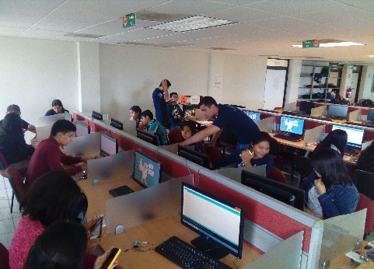 | 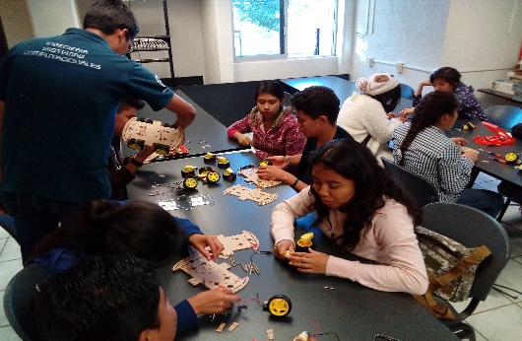 | 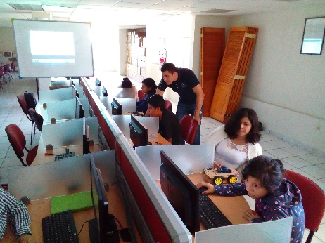
Fuente: Proceso de investigación

d) Academia de Niños y Jóvenes en la Ciencia 2017
Este programa, a diferencia del Club de Ciencias, se caracterizó por la participación de estudiantes de quinto y sexto grado de escuelas primarias rurales en el estado de Guanajuato. Esto sirvió para que el grupo de profesores y estudiantes visitaran escuelas primarias de las comunidades de Juventino Rosas y Valle de Santiago, donde se atendieron a un total de 48 alumnos y 2 profesores.
Los estudiantes de ISC desarrollaron actividades didácticas con material adquirido en el mismo programa, como cubos de Rubik, torres de hanói, memorama informático y un reto llamado criptografía, en el que se descubre un mensaje aplicando técnicas básicas como el intercambio de caracteres. En la figura 2 se pueden observar algunas evidencias fotográficas de este tipo de actividades.
Figura 2. Estudiantes de ISC impartiendo talleres didácticos en comunidades
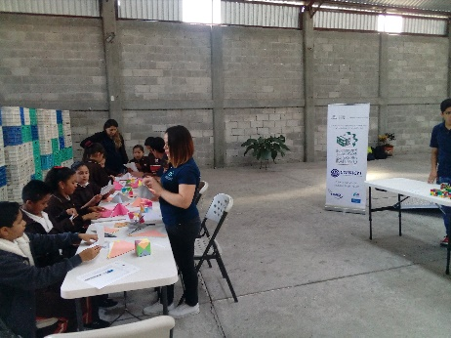 | 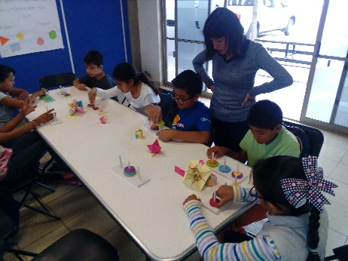 | 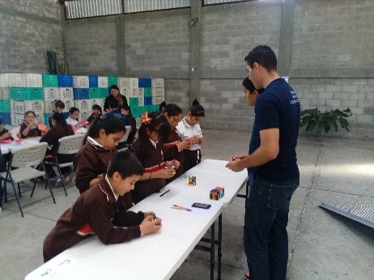
Fuente: Proceso de investigación

e) Vinculación de estudiantes de Tarimoro con instituciones de gobierno y concursos
El campus del ITESI, Tarimoro, presenta las mismas oportunidades para vincularse con empresas e instituciones de la región realizando servicio social, residencias profesionales o aplicando proyectos de investigación y desarrollo, los cuales procuran beneficiar al estudiante generando productividad para su entorno. La matrícula reducida en este campus ha permitido que las asesorías y clases sean más personalizadas. De hecho, durante la feria de proyectos realizada continuamente se pueden observar prototipos que interactúan con Arduino y varios componentes de electrónica y maquetas de domótica que obedecen por medio de voz alguna acción.
En 2014 estudiantes de tercer semestre de ISC de este campus buscaron beneficiar a toda la comunidad estudiantil con la gestión y adquisición de dos parabuses en la salida de la institución, para lo cual comenzaron a gestar el proyecto en la materia de tutorías (Ruiz, 14 de diciembre de 2014). Este consistió en presentar propuestas para la solución del problema, así como para la logística, el diseño esquemático y el cálculo estimado de gastos a realizar con diversos proveedores y contratistas; posteriormente, el proyecto fue presentado a las autoridades correspondientes y fue puesto en marcha con la disposición de la escuela en convenio con algunas instituciones. Algunos medios locales asistieron a la inauguración, donde autoridades municipales e institucionales estuvieron presentes. En la figura 3 se puede observar la página principal de un periódico local que muestra la noticia. Este proyecto constituye una evidencia de que los estudiantes pueden ejercer su conocimiento, habilidades y competencias adquiridas teniendo el apoyo de instituciones para el beneficio proactivo de la comunidad en la que se encuentran.
Figura 3. Inauguración del parabús en portadas de medios locales de Tarimoro, Guanajuato, y presentación de proyectos con el sector productivo
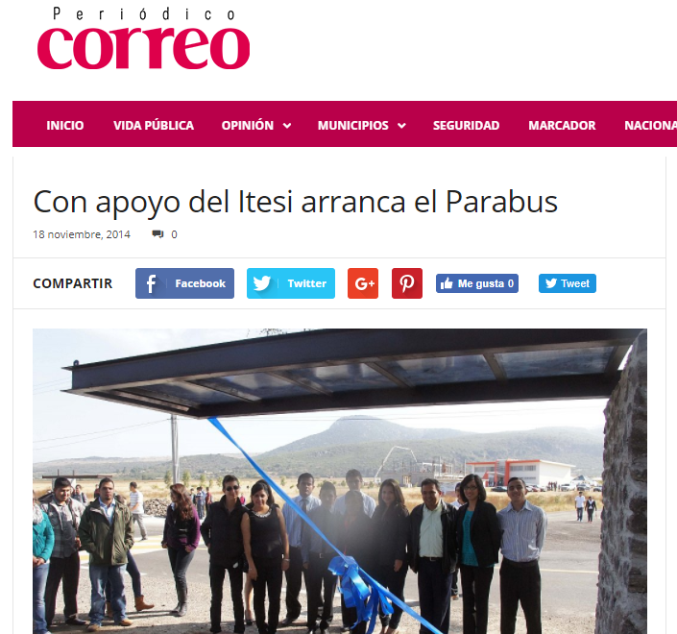 | 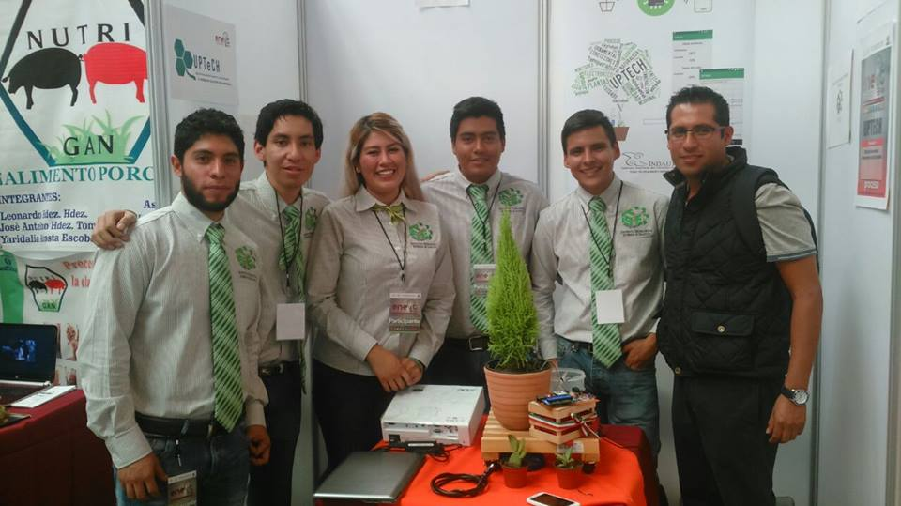
Fuente: Proceso de investigación

Resultados
Los resultados de la vinculación que se ha tenido entre profesores y estudiantes en los dos últimos años son los siguientes:
- Atención a 700 niños y jóvenes del estado de Guanajuato con el propósito de acercarlos a temas de ciencia y tecnología por medio de talleres, conferencias y concursos.
- Un prototipo que detecta y segmenta tumores cerebrales a partir de imágenes de resonancia magnética. El estudiante que desarrolló el prototipo conjuntamente con investigadores en medicina y computación obtuvo el primer lugar en el IV Encuentro de Jóvenes Investigadores (2016) organizado por la Universidad de Guanajuato y el Consejo Nacional de Ciencia y Tecnología (Impulsan talento de jóvenes investigadores en la UG, 24 de septiembre de 2016). El proyecto contribuyó a que uno de los profesores obtuviera una beca para hacer una estancia posdoctoral en 2017 en la Universidad de Exeter, Reino Unido, y promoviera nuevos vínculos con universidades en el extranjero (Mancera, 2017).
- Un prototipo que automatiza de forma inteligente el riego de plantas de ornato. Este ha sido implementado en casas y oficinas para el cuidado de las plantas cuando los usuarios se ausentan por largos periodos. El prototipo obtuvo dos premios en el área de desarrollo tecnológico, innovación y vinculación con el sector productivo:
  - Primer lugar en el Evento Nacional Estudiantil de Innovación Tecnológica fase local desarrollado en el ITESI.
  - Tercer lugar en el Concurso Regional de Proyectos de Innovación (2016) celebrado en el marco del XVIII Foro Regional de Vinculación organizado por la Red de Vinculación de la Región Centro Occidente (RCO) de la Asociación Nacional de Universidades e Instituciones de Educación Superior (Anuies) y la Universidad de Colima (Gutiérrez, 17 de octubre de 2016).
- Tres proyectos de investigación financiados por una suma de 700 000 MXN. El apoyo económico contribuyó a la publicación de dos artículos en revistas indexadas con JCR, un artículo arbitrado y dos artículos en una revista de divulgación científica.
El impacto de los entregables de los proyectos contribuyó a la línea de investigación Redes de Computadoras y Seguridad en la Información, la cual está registrada en el Tecnológico Nacional de México. Asimismo, la productividad académica sirvió para que un profesor obtuviera la distinción de Profesor con Perfil Deseable (Prodep) y para que otro ingresara al Sistema Nacional de Investigadores (SNI).
Igualmente, se obtuvieron materiales para el beneficio de los estudiantes de la carrera Ingeniería en Sistemas Computacionales del ITESI, pues los han usado en actividades, proyectos y prácticas de distintas materias. Además, han tenido la oportunidad de participar en feria de proyectos, emprendedores, entre otros, que les ha permitido fomentar una cultura de herencia y trabajo para cada generación con el propósito de mantener el ímpetu y el gusto por compartir el conocimiento en beneficio de su comunidad. Esto ha fomentado un carácter responsable que se corresponde con el perfil del ingeniero. En la tabla 3 se muestra la lista de material adquirido desde 2015 hasta la fecha.
Tabla 3. Lista de material adquirido en convenio con instituciones de gobierno
Componente | Cantidad | Componente | Cantidad | Otros materiales
Arduino mega | 18 | Sensor de golpe | 5 | 1 kit seguidor de línea
Arduino UNO | 3 | Sensor infrarrojo | 2 | 1 kit brazo robótico
Arduino nano | 6 | Sensor de humedad | 3 | 2 cautines
Motor Shield | 17 | Cámara VGA | 2 | 1 soldadura
Sensor ultrasónico | 19 | Resistencias | 60 | Material didáctico
Sensor de golpe | 4 | Baterías 9v. | 18
Bluetooth | 3 | Cargadores 9v. | 5
Sensor de temperatura | 10 | Protoboard | 43
Sensor wifi | 2 | Servomotores | 44
Leds | 300 | Llantas | 44
Cargadores AA | 12 | Chasis | 13
Fuente: Elaboración propia con información obtenida en el año 2018

Conclusiones
En este artículo se han presentado las ventajas de vincular al ITESI con otras instituciones a través de actividades con el objetivo de adquirir recursos para apoyar el desarrollo de prototipos que buscan atender problemas prioritarios de la región y del país. Los recursos conseguidos se han obtenido gracias a la participación de los profesores en convocatorias de proyectos de investigación y divulgación, y han sido empleados en tareas de investigación y en la divulgación de la ciencia y la tecnología. Esto, a su vez, ha servido para adquirir algunos de los insumos que necesitan los estudiantes para el desarrollo de sus prototipos.
Esta vinculación, por otra parte, ha permitido retroalimentar el quehacer científico, ya que se definen problemas pertinentes para el desarrollo de distintos sectores de la población, como el uso de las tecnologías de la información y comunicación. Esta relación, además, promueve la creación de medios para que los estudiantes realicen eficientemente el servicio social, las residencias profesionales, el desarrollo humano y el trabajo de grado. Aunado a esto, les permite participar en importantes foros y eventos académicos donde incrementan su experiencia al relacionarse con otros sectores de la sociedad. En las tareas de divulgación de la ciencia y la tecnología, por ejemplo, consiguen un crecimiento profesional al interactuar con un público con el cual deben aplicar su perfil de liderazgo y responsabilidad social. Esto, además, sirve para otorgar constancias y reconocimientos por su colaboración activa, lo que los beneficia al poner en evidencia el desarrollo que tienen en otras actividades extracurriculares.

Referencias
Aguilar Almanza, M., Hernández Mendoza, C., Rodríguez Vidal, L. y Serrano Rubio, J. P. (2017). La preparación del estudiante universitario para enfrentar retos y cambiar su entorno de trabajo. Anfei Digital, (7). Recuperado de http://www.anfei.org.mx/revista/index.php/revista/article/viewFile/402/1049.
Grech, P. (2001), Introducción a la ingeniería. Un enfoque práctico (2.ª ed.). México: Pearson.
Gutiérrez, A. (17 de octubre de 2016). Celebran en Colima Concurso Regional de Proyectos de Innovación 2016, Conacyt. Agencia Informativa. Recuperado de http://conacytprensa.mx/index.php/sociedad/politica-cientifica/11113-celebran-en-colima-concurso-regional-de-proyectos-de-innovacion-2016.
Impulsan talento de jóvenes investigadores en la UG (24 de septiembre de 2016). Igeteo. Recuperado de http://igeteo.mx/2016/09/impulsan-talento-de-jovenes-investigadores-en-la-ug/.
Instituto Tecnológico Superior de Irapuato (2017). Vinculación con el Sector Productivo. Informe Anual Seguimiento a Egresados ciclo agosto-diciembre 2011 y enero-junio 2016. México.
Mancera, I. (2017). Avanza detección de enfermedades. Periódico AM. Recuperado de https://www.am.com.mx/2017/06/27/irapuato/local/avanza-deteccion-de-enfermedades-363084.
Ruiz, V. (14 de noviembre de 2014), Con apoyo del ITESI arranca parabús. Periódico Correo. Recuperado de https://periodicocorreo.com.mx/con-apoyo-del-itesi-arranca-el-parabus/.
Serrano Rubio, J. P. (15 de octubre de 2012). Video (video de Youtube). Recuperado de https://www.youtube.com/watch?v=2_nVb6tG7mA&feature=youtu.be.
Serrano Rubio, J. P., Burgara López, L. M. y Frías Linares, M. O. (2013). Un plan tutorial para el aprovechamiento académico en Matemáticas. El impacto de la tutoría en las instituciones de la región Centro Occidente de la ANUIES. Guadalajara, México.
Serrano Rubio, J. P., Burgara López, L. M., Frías Linares, M. O. y Mares Armenta, F. N. (2011). Un desarrollo tecnológico por estudiantes de ingeniería haciendo uso de las tecnologías de la información. XXXIII Conferencia Nacional de Ingeniería ANFEI. Querétaro, México.
Serrano Rubio, J. P., Cruz Aceves, I., Rodríguez Campos, J. C. y Vázquez Acosta, S. (2008). El reto de la práctica docente en la educación superior tecnológica. XXXIV Conferencia Nacional de Ingeniería ANFEI. Ciudad Obregón, Sonora, México.
Serrano Rubio, J. P., Martínez Rodríguez, P. R., Serrano Rubio, A. A. y Flores López, S. (2012). Un plan de acción para implementar proyectos que promueven beneficios sociales, económicos y ecológicos, XXXIX Conferencia Nacional de Ingeniería ANFEI 2012, La educación en ingeniería para el desarrollo sustentable, Irapuato, Guanajuato, México.

